

**Simulação e Modelação**

**Trabalho 2 -**

**Método de Euler e Euler-Cromer**

João Inácio, 93039

Hugo Martins, 93247

Introdução

Este trabalho tem como objetivo determinar a aceleração da gravidade, a partir da análise computacional de um pequeno vídeo com recurso a dois métodos diferentes, o método de Euler e o método de Euler-Cromer.

Este primeiro método, o de Euler, é um método computacional que tem como finalidade resolver equações diferenciais de primeira ordem através de iterações.

Para usar este método precisamos, antes de tudo, definir algumas condições iniciais, o ponto inicial, $y(0)$, a equação diferencial a resolver, $\frac{dy}{dx}$ e os incrementos de $x$ entre cada iteração, $∆x$ ou $h$. Sabendo que $\frac{dy}{dx}\sim \frac{y\left(x+h\right)-y(x)}{h}$, para um $h$ muito pequeno, então podemos concluir que $y\left(x+h\right)=y\left(x\right)-y^{'}.h$. Assim, ao final de muitas iterações, podemos obter o valor de $y\left(x+h\right)$.

Se quisermos resolver equações diferenciais de segunda ordem com este método, como por exemplo para determinar a posição a partir da velocidade instantânea de corpo, pegamos na equação da derivada da velocidade, ou seja $v\left(t+i\right)=v\left(t\right)+a.∆t$ e achamos $v\left(t+i\right)$. De seguida, o $v\left(t\right)$ da iteração $n$ na equação de posição do corpo, $x\left(t+i\right)=x\left(t\right)+v\left(t\right).∆t$, na iteração $n+1$. Assim, ao longo de $n$ iterações obtemos o valor de $x\left(t+i\right)$, com um erro associado devido ao facto da substituição da velocidade.

O método de Euler-Cromer é um método igual ao método de Euler, mas é mais preciso na resolução de equações diferenciais de segunda ordem, uma vez que no de Euler substituímos o valor de $v\left(t\right)$ da iteração $n$ na iteração $n+1$ da equação da posição, enquanto o método de Euler-Cromer substituímos na equação da posição o valor de $v\left(t+i\right)$, diminuindo o erro a cada iteração.

Métodos

Todos os dados foram gerados e analisados utilizando o MATLAB. Os *scripts* podem ser encontrados em anexo.

- Parte I

Esta primeira parte do trabalho tem como objetivo registar a informação do movimento de um corpo, a partir do pequeno vídeo “bola.mp4”.

Para tal, lemos o vídeo no MATLAB e utilizamos uma versão a preto e branco de cada *frame*, para uma forma mais fácil de distinção de *frames* da bola e *frames* da parede de fundo. O *plot* do movimento da bola e do seu respetivo centro de massa pode ser encontrado na primeira janela do GUI. De seguida, *frame* a *frame,* extraímos a posição do centro de massa da bola, através do centro dos pixéis com valor 1, ou seja, os pixéis a branco. Este *plot* pode ser encontrado na segunda janela do GUI.

Usamos estas posições do centro de massa ao longo do tempo para determinar os máximos e os mínimos locais de cada ressalto com o intuito de determinar a aceleração da gravidade. Para tal medimos o tempo entre dois mínimos consecutivos, ou seja, duas posições onde a bola está no chão, e interpolamos esse mesmo tempo. Com essa interpolação utilizamos a função *polifit* para determinar a aceleração da gravidade. Este *plot* pode ser encontrado na terceira janela do GUI.

-Parte II

Na segunda parte, resolvemos as equações diferenciais de movimento da bola utilizando dois métodos diferentes explicados anteriormente, o método de Euler-Cromer e o método de Euler. Estes dois *plots* podem ser encontrados nas janelas inferiores do GUI, respetivamente.

Resultados

-Parte I

Na figura 1 podemos observar o primeiro frame, a preto e branco, do vídeo com o centro de massa da bola representado a vermelho.

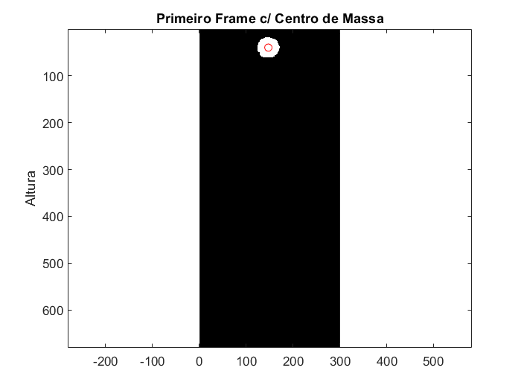

Figura 1

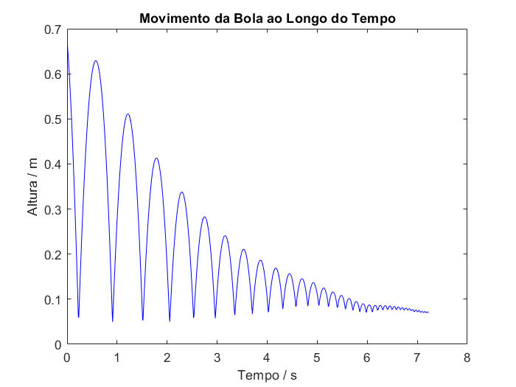

Na figura 2, temos o movimento da bola ao longo do tempo extraído do vídeo que nos foi fornecido.

Figura 2

De seguida fizemos uma interpolação, recorrendo à função *interp1* do MATLAB, das posições em função do tempo, como se pode verificar na figura 3.

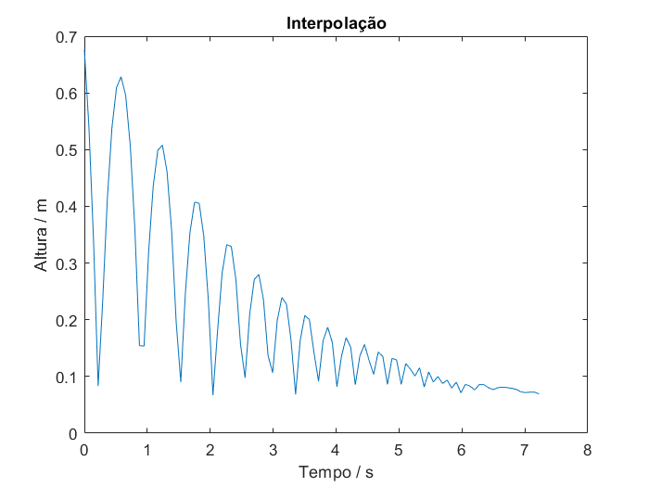

Contudo, esta interpolação não funcionou, portanto recorremos à função *spline* incorporada no MATLAB.

Figura 3

Como podemos observar na figura 4, o *spline* bruto das alturas em função das posições funciona muito melhor do que a interpolação (figura 3).

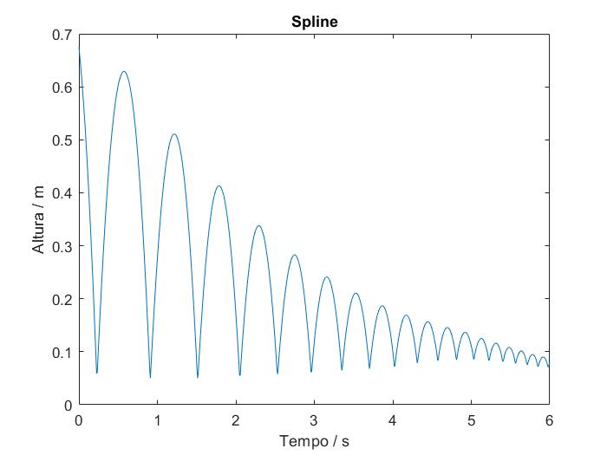

Figura 4

-Parte II

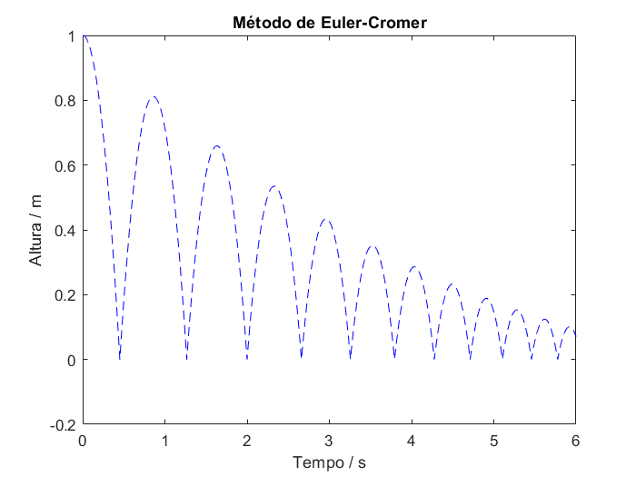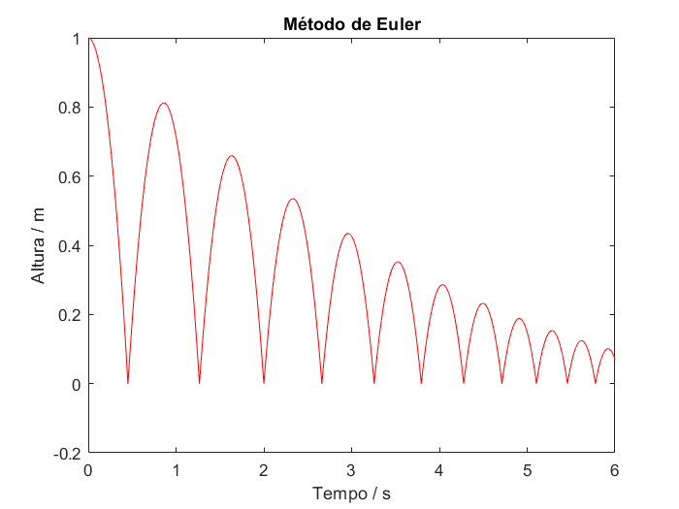 Nas figuras 5 e 6 podemos observar os gráficos da altura da bola em função do tempo resolvidos pelo método de Euler e pelo método de Euler-Cromer, respetivamente.

Figura 6

Figura 5

Conclusões

Em suma, para fenómenos oscilatórios deve-se ter especial cuidado no que diz respeito à interpolação, uma vez que o seu gráfico não funcionou.

Os dados obtidos a partir de vídeos estão também sujeitos a algum erro, pois os *frames* não correspondem a um tempo real, são apenas imagens captadas pelo uma câmara que são reproduzidas a uma velocidade rápida, pelo que, por exemplo, o maior valor registado a partir de todos os *frames* do vídeo pode não corresponder ao valor real, pois pode não ter sido registado o *frame* quando o objeto estava na posição máxima, ou na sua posição mínima.